高雄市政府環境保護局
環境教育夥伴學習成長研習營(龍目社區及大樹舊鐵橋)簡章
- 活動目的
藉由戶外環境教育學習活動課程辦理，希望提升本市各單位環境教育人員之交流，也鼓勵多以戶外學習環境教育方式增加環境教育之素養，此次串聯大樹地區環境教育設施場所及在地社區發展協會兩地點，辦理各單位環境教育指定人員的研習營，透過在地場域學習資源，實際觀察、交流及互動方式，學習多元的環境教育執行方式。本活動由本公司策畫辦理及環境教育設施場所進行合作共同完成本項工作。
- 活動對象
本市機關、公營事業機構、高級中等以下學校及政府捐助基金累計超過百分五十之財團法人之承辦環境教育指定人員報名參加。
- 執行單位
- 主辦單位：高雄市政府環境保護局
- 承辦單位：威陞環境科技股份有限公司
- 協辦單位：大樹舊鐵橋人工濕地園區(高雄市舊鐵橋協會)
高雄市大樹區龍目社區發展協會
- 報名方式、活動時間及報到地點：
一律採用於「環境教育終身學習網」（https://elearn.epa.gov.tw/）線上報名方式，，兩梯次僅可擇一梯次報名，每單位僅開放一名參加，凡全程參加者可獲得環境教育4小時數。
- 第三梯次：108年3月13日(星期三) 預計招收60人，額滿即截止報名。
- 第四梯次：108年3月20日(星期三) 預計招收60人，額滿即截止報名。
- 集合地點：捷運中正技擊館站2號出口08:30~09:00集合報到，接駁車09:00發車。
- 活動規劃
規劃結合大樹龍目社區及環境教育設施場所大樹舊鐵橋人工濕地園區辦理環境教育課程，並派遣交通接駁車於捷運中正技擊館站集合後，接送參加學員進行各項課程活動。
- 龍目社區：
由龍目社區在地解說老師以深度導覽社區文化及體驗環境教育為目的，形塑「在地文化與生態」意象，體驗藝術及生態環境，以社區巡禮方式，帶領學員走訪社區的龍目井、生態步道、社區磚雕牆、農情覓藝棧等社區營造點，社區以自然工法的方式打造生態教學步道，串聯龍目生態溝及農情覓藝生態廣場周遭植栽綠美化，營造更多生物棲息，透過解說老師講解，可使學員深入認識社區綠美化營造成果及傳統農村生活的情形。
- 大樹舊鐵橋濕地園區
舊鐵橋濕地園區藉由生態自然淨化使其成為人與鳥類及其它棲息昆蟲共生的最佳場所，設施場所設立主題為「自然保育」，其課程內容為濕地環境導覽、古蹟與文化介紹等，藉由舊鐵橋解說團隊帶領參與學員，走訪園區鐵道天空步道，了解鐵路歷史背景、園區濕地淨化水質功能，另外，安排瓦窯導覽，學員可見識早期燒磚流程及歷史背景。
表1 環境教育夥伴學習成長研習營課程表
時間 | 內容 | 說明
08:30-09:00 | 報到 | 捷運中正技擊館站出發
09:00-10:00 | 車程 | -
10:00-12:00 | 龍目社區巡禮 | 龍目社區解說團隊
12:00-13:30 | 午餐 | 社區風味餐
13:30-14:00 | 車程 | -
14:00-15:00 | 大樹舊鐵橋濕地導覽解說 | 大樹舊鐵橋解說團隊
15:00-16:00 | 三合瓦窯導覽解說 | 大樹舊鐵橋解說團隊
16:00-17:00 | 車程返回 | -
17:00- | (賦歸) | -
- 預期效益
預計藉由本次活動之辦理，讓參加人員深刻認識環境教育之意涵，並將相關知識帶回所屬單位，以利於未來規劃環境教育實施計畫，也透過活動達到推廣社區特色與自然文化，展現發揮創意循環使用在地自然資源。
- 活動保險
本活動將依照契約規定投保公共意外責任險，每一人身體傷亡 至少200萬、每一意外事故傷亡至少1,000萬、每一個意外事故財損至少200萬，保險期間內最高賠償金額至少2,400萬。

交通資訊：接駁車上車地點
接駁遊覽車：派遣接駁車於捷運中正技擊館站出口附近，集合地點位於(中正一路及體育場路交叉口旁空地)。

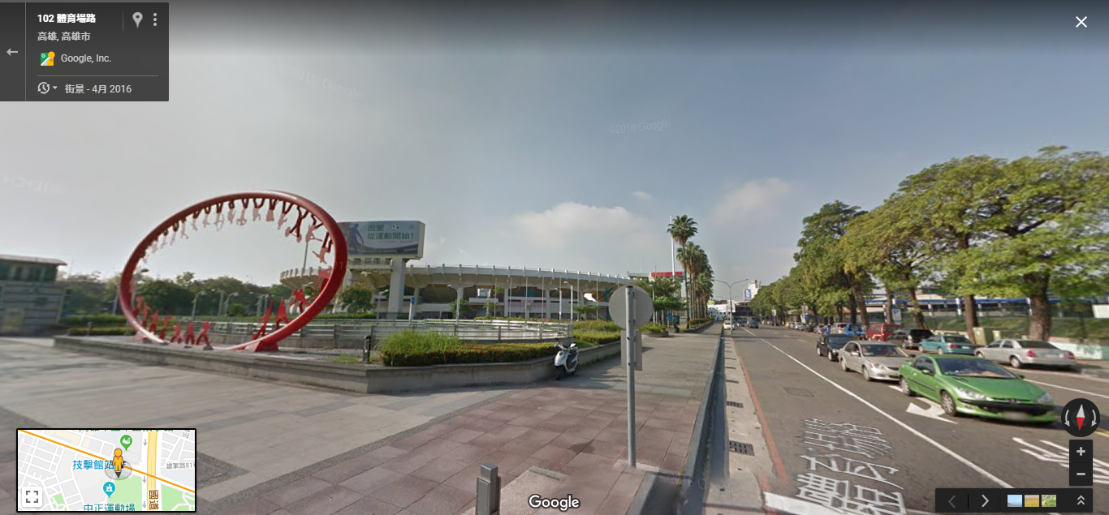
2號出口
3號出口
報到處
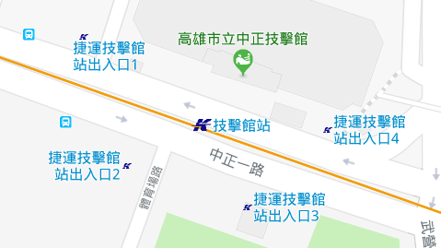
集合上車處

圖1、捷運中正技擊館站報到區示意圖

